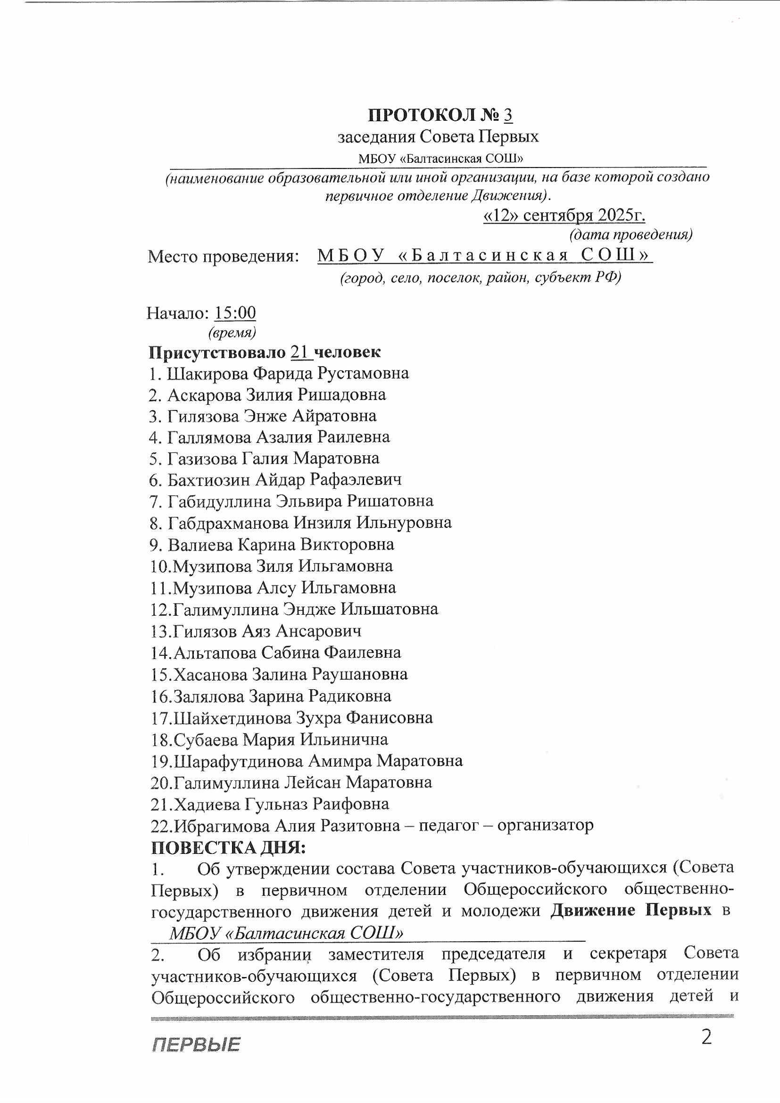

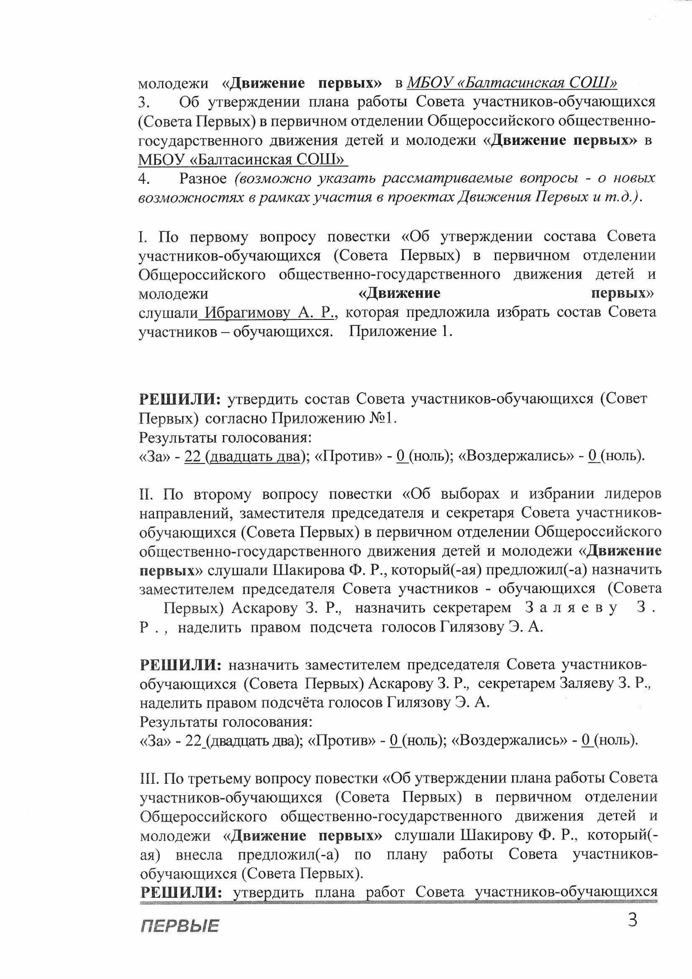

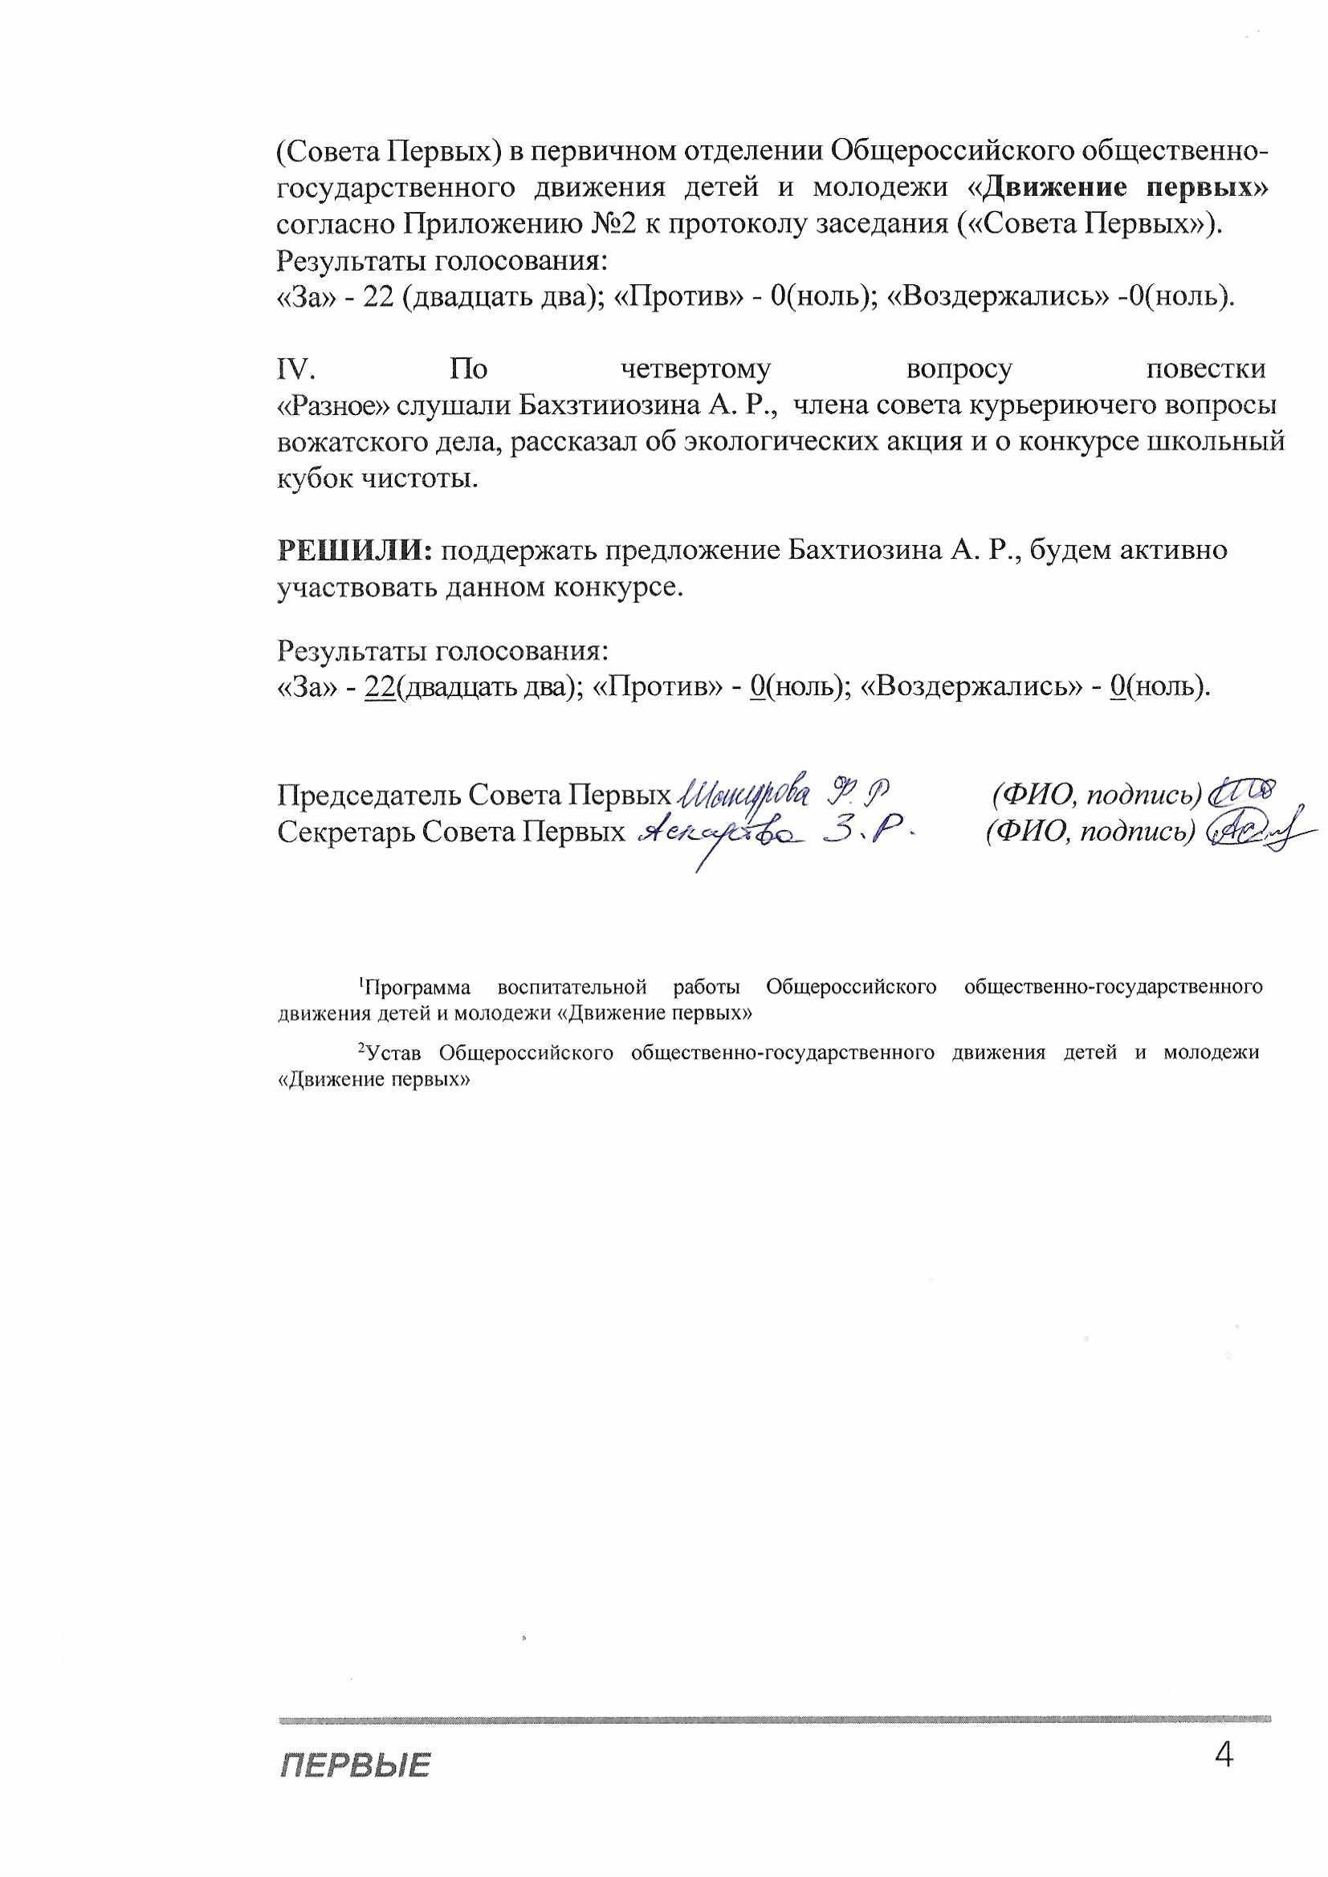

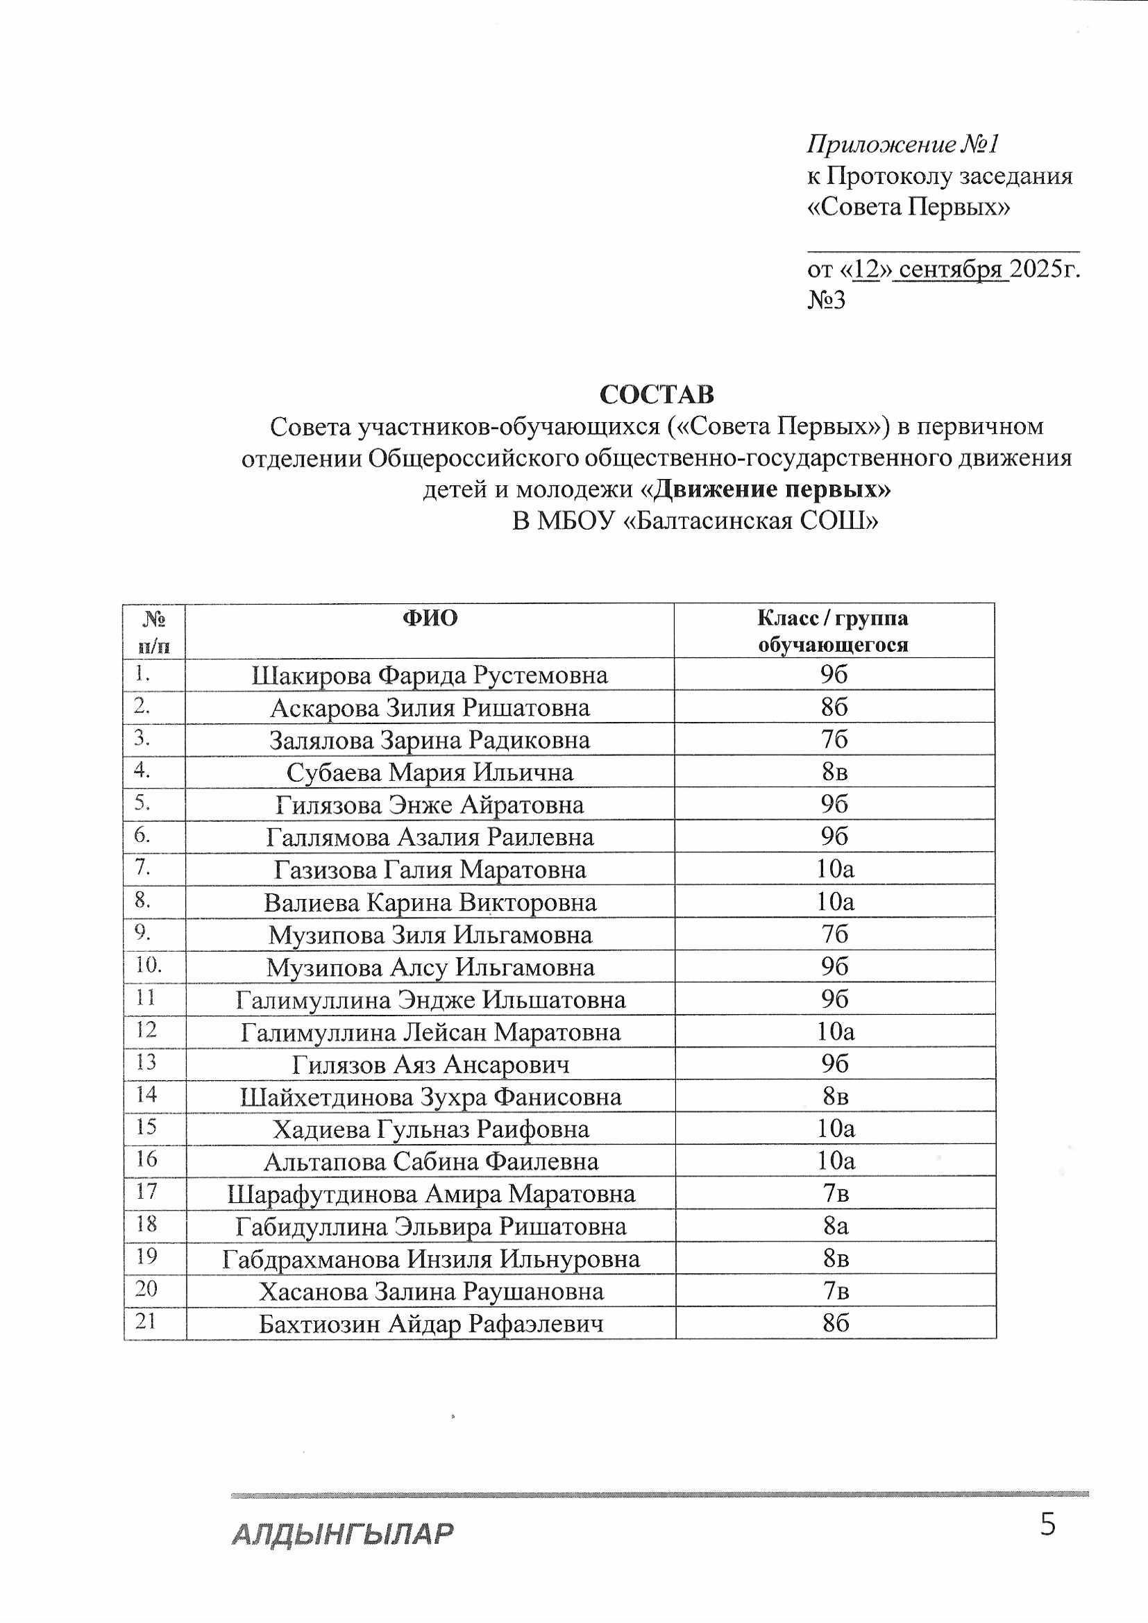

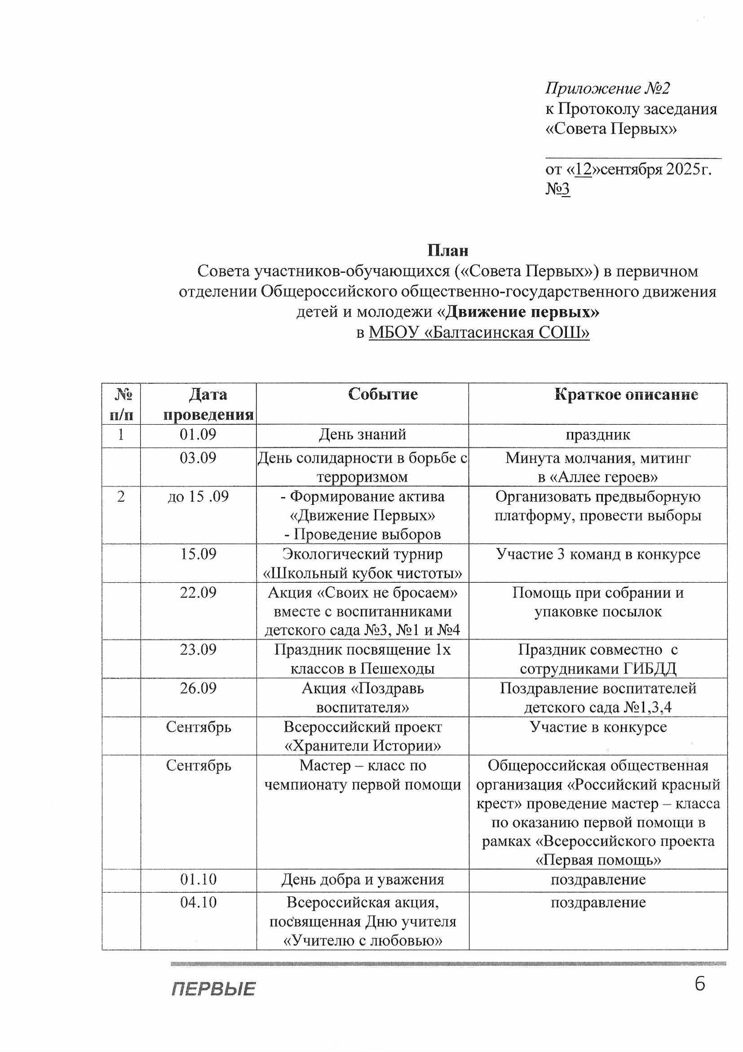

 | 06.10 | Мероприятие с воспитанниками МБДОУ «Балтасинский детский сад №1комбинированного вида» по ПДД «Я шагаю по улице» | Соревнование двух команд по ПДД, гостями мероприятия сотрудники ГИБДД Хадиева Л.М., инспектор майор полиции Волков В. В.
 | В течение месяца | Природоохранная акция «Сохраним лес» | Посадили деревья
 | 08.10 | Мероприятие с родителями и воспитанниками детского сада №3 | Мероприятие по ПДД совместно с сотрудниками ГИБДД
 | 13.10 | Всероссийская акция «История моей семьи « с воспитанниками и родителями детского сада №1 | Оформление стенда и выставки
 | 14.10 | Проект «мы граждане России» | В рамках проекта торжественное церемония, вручение персонализированных обложек на паспорт для участников  Движения Первых
 | В конце октября | Осенний балл | Праздник для 9-11 классов
 | 21.10 | Проекта «В движении» | В рамках проекта событие «Посвящение в Движение Первых»
 | 25-26.10 | Всероссийский проект «Чемпионат по первой помощи» | Командное участие в игре
 | 2-3 раза в год | Сбор гуманитарной помощи | Помощь нашим бойцам
 | Октябрь
 | В течение года | Участие в проектах и конкурсах | -
 | Октябрь | Всероссийский проект «Верни герою имя» | Участие в проекте
 | В течение года | Мероприятия и акции в рамках проекта Движения первых в дошкольном учреждении | Проведение мероприятий и акций
 | 29.10 | Мероприятие с родителями и воспитанниками детского сада №1 «Родители водители» | Мероприятие для воспитанников и родителей по ПДД в формате  «Где логика»
 | 03.11 | День народного единства | Мероприятие с воспитанниками детского сада №1,3,4
 | Ноябрь | Всероссийский проект первичных отделений  «Лига возможностей» | Участие в проект
 | Ноябрь | Всероссийский проект «Соискатели конкурса»  грант Раиса РТ | Участие в проекте,  формирование команды
 | Декабрь | Сбор гуманитарной помощи «Коробка добра» | Помощь при сборке помощи
 | Ноябрь – декабрь | Всероссийский проект «Волонтерство» | Формирование команды, выполнение заданий
 | Январь | Патриотический час «Город, победивший смерть» (блокадный Ленинград) | Акция
 | Февраль | Военно – патриотическая игра «Зарница» | Организация и участие в игре
 | Март | Квест – игра по достопримечательностям | Организация и проведение игры
 | Апрель | «Алга! Поехали! | -
 | Май | Последний звонок | Праздник
 | Май | Игра по станциям «Последний герой»

